***Na zamkniętej dłoni żaden motyl nie usiądzie –***



***otwórz się na innych …***

Dyrektor Zespołu Szkół z Oddziałami Integracyjnymi

w Białej Podlaskiej

zaprasza na konferencję

**„Kompendium umiejętności**

**niezbędnych dla nauczycieli”**

zorganizowaną w ramach obchodów dwudziestolecia kształcenia integracyjnego

w Szkole Podstawowej z Oddziałami Integracyjnymi nr 5

im. Jana Kochanowskiego w Białej Podlaskiej.

termin: **9 marca, godzina 1300**

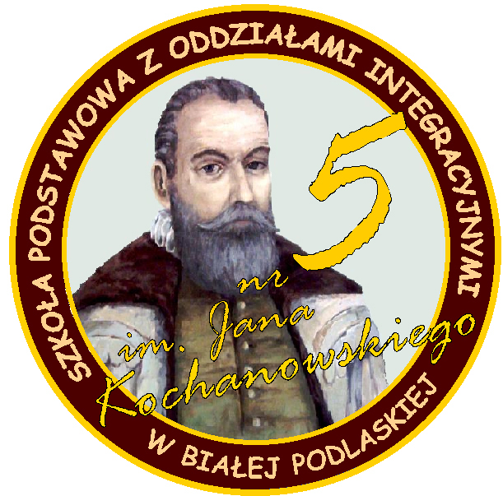

**Program konferencji:**

* **Emisja i higiena głosu –** mgr Dariusz Różański
  + 1330 – 1430 – grupa 1 (sala 16)
  + 1430 – 1530 – grupa 2 (sala 16)
* **Joga śmiechu** – mgr Hubert Chmielewski
  + 1330 – 1430 – grupa 1 (sala gimnastyczna)
  + 1430 – 1530 – grupa 2 (sala gimnastyczna)
  + 1530 – 1630 – grupa 3 (sala gimnastyczna)
* **Kodowanie na dywanie** – mgr Anna Świć
  + 1330 – 1430 – grupa 1 (sala 17)
  + 1430 – 1530 – grupa 2 (sala 17)
* **Myślenie wizualne –** mgr Bartosz Prokop
  + 1330 – 1430 – grupa 1 (sala 22)
  + 1430 – 1530 – grupa 2 (sala 22)

Patronat Honorowy

Lubelskiego Kuratora Oświaty

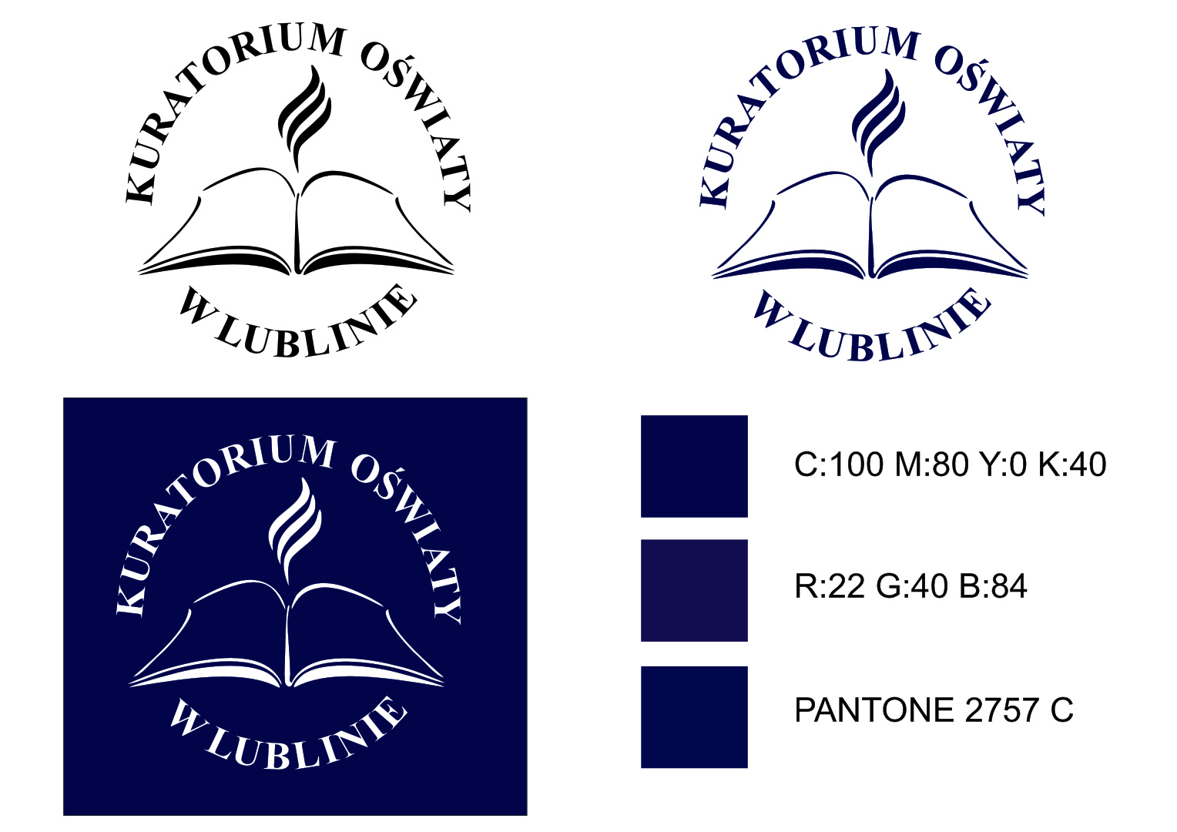

Patronat Honorowy

Prezydenta Miasta Biała Podlaska

